 Este manual possui o objetivo instruir o usuário quanto ao processo de utilização da rotina de Previsão Gerencial.

**Índice:**

1. Introdução;
2. Previsão Gerencial;
   1. Cenários;
      1. Criando Cenários;
3. Consultas;
4. **Introdução:**

A Previsão Gerencial é o processo responsável por estimar em valores o custo de cada conta do Plano de Contas Gerencial, sendo ele de forma mensal e através de cenários (exemplo: Otimista e Pessimista).

Como exemplo para esta rotina, podemos citar que para uma conta gerencial de “Venda de Soja” teremos o seguinte Cenário:

|  |  |  |  |  |
| --- | --- | --- | --- | --- |
| **Previsão Gerencial** | | | | |
| **Cenário 1 (Otimista)** | |  | **Cenário 2 (Pessimista)** | |
| *Janeiro* | R$ 1.000,00 |  | *Janeiro* | R$ 800,00 |
| *Fevereiro* | R$ 1.300,00 |  | *Fevereiro* | R$ 850,00 |
| *Março* | R$ 1.500,00 |  | *Março* | R$ 900,00 |

Tais informações não significam que a Venda de Soja vão proporcionar tais valores sendo eles “Otimista ou Pessimista”, porém é possível realizar uma projeção de custos e receitas (dentre outros) através da realização desta rotina.

 **Atenção:** **As previsões são feitas por Empresa, Filial e Safra.**

1. **Previsão Gerencial:**

Para acessar a tela de Previsão Gerencial acesse o Módulo Financeiro e clique no Menu: Cadastros / Previsão Gerencial.

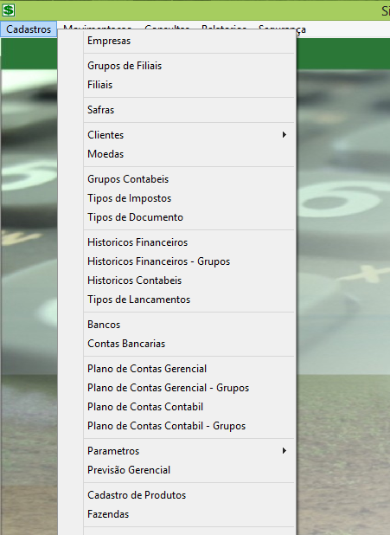

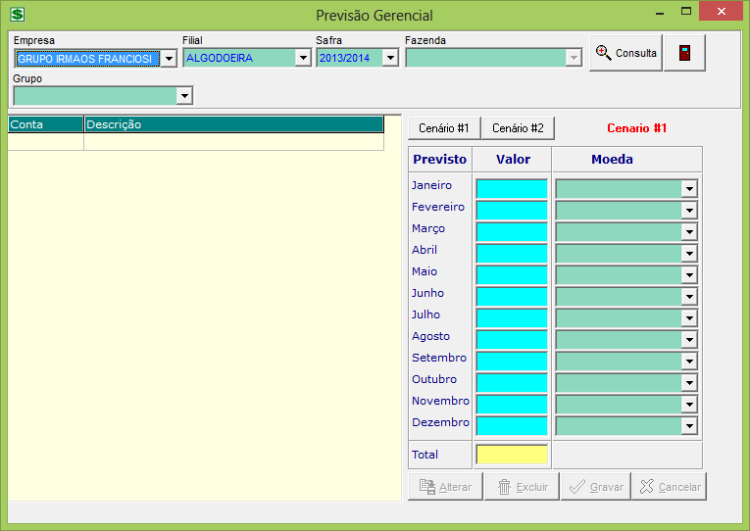

A tela acima é composta por um cabeçalho de consulta, onde é possível pesquisar Planos de Contas Gerenciais por Empresas, Filiais, Safras, Fazendas e Grupos Gerenciais.

Após escolher o Plano da Empresa desejada, clique no botão “Consulta”.

**2.1. Cenários**

Na tela de Previsão Gerencial existem dois cenários, sendo eles:

* Cenário #1
* Cenário #2

Obs.: Como exemplo, utilizaremos o Cenário #1 para Otimista e Cenário #2 para Pessimista.

**2.1.1 Criando Cenário:**

Após ter consultado o Plano de Contas Gerencial, para Criar um cenário para uma determinada Conta, siga os passos abaixo:

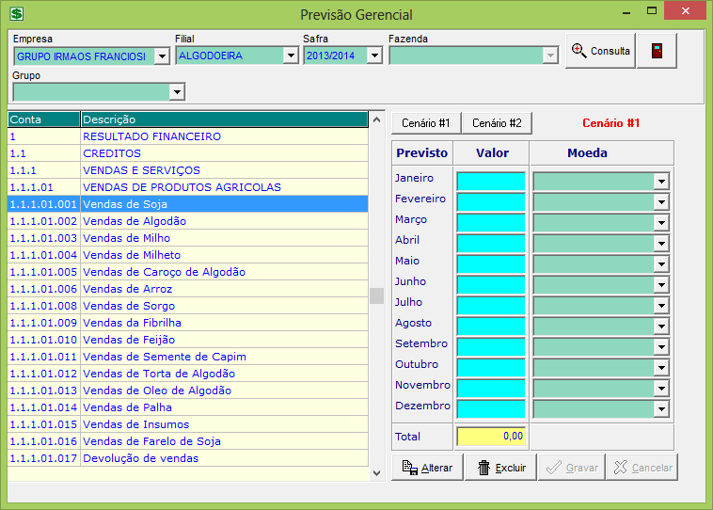

3

Mostra o Cenário selecionado

2

1

1 – Selecione o Plano Contábil;

2 – Clique sobre o Cenário à ser informado;

3 – Clique em “Alterar”, para informar o valor de previsão de cada mês para o Cenário selecionado;

Confirme imagem abaixo, ao clicar em “Alterar”, note que o Mosayco permitirá informar o valor e a Moeda.

***Obs.:*** Caso não tenha a moeda desejada, verifique se a mesma esta cadastrada através do menu: Cadastros / Moedas;

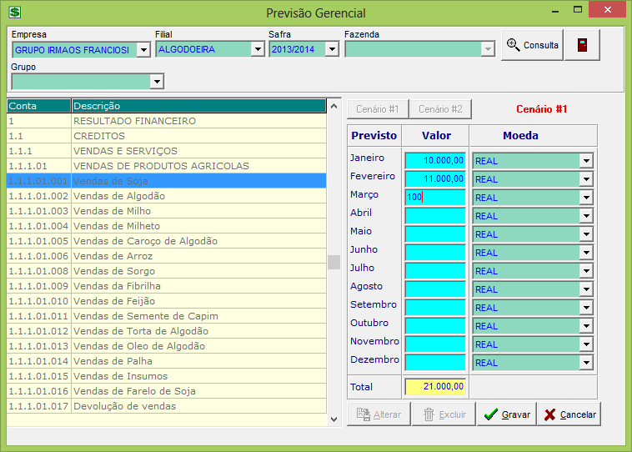

Informe os valores de cada mês e suas respectivas moedas. Posteriormente, clique em Gravar.

Informe a previsão para o “Cenário #2”, clicando sobre o botão correspondente ao mesmo e repita os procedimentos.

1. **Previsão Gerencial:**

As consultas são realizadas através de lançamentos “Realizados e Previstos”. Para os lançamentos Realizados, somente constará no relatório se os mesmos estiverem baixados.

Antes de realizar a consulta, para fins de exemplo, realizamos um lançamento e baixamos o mesmo para analisarmos como será demonstrado no relatório. O Plano de Contas Gerencial do documento deve corresponder ao mesmo realizado na Previsão.

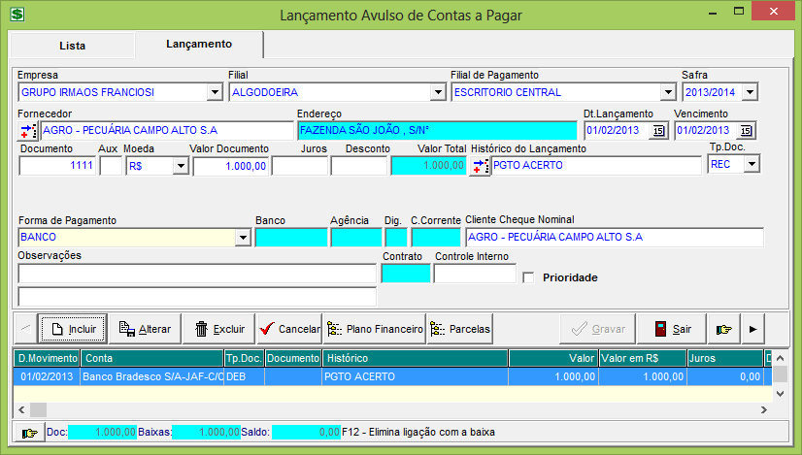

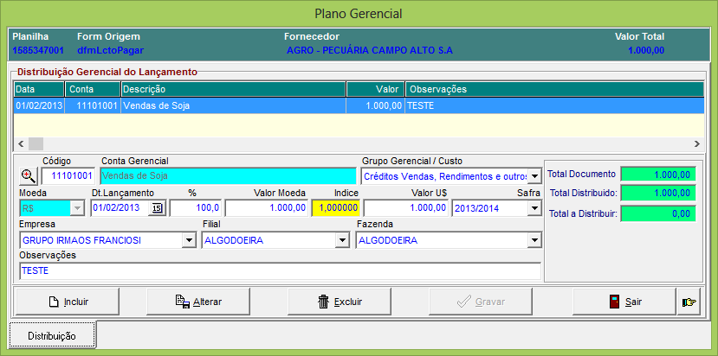

Para acessar a tela de consulta clique no menu: Consultas / Consulta Retrospectiva.

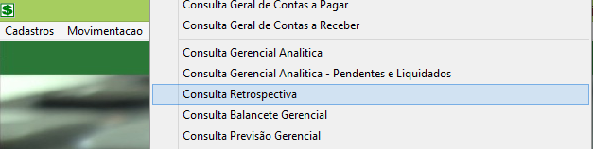

Segue imagem referente à tela:

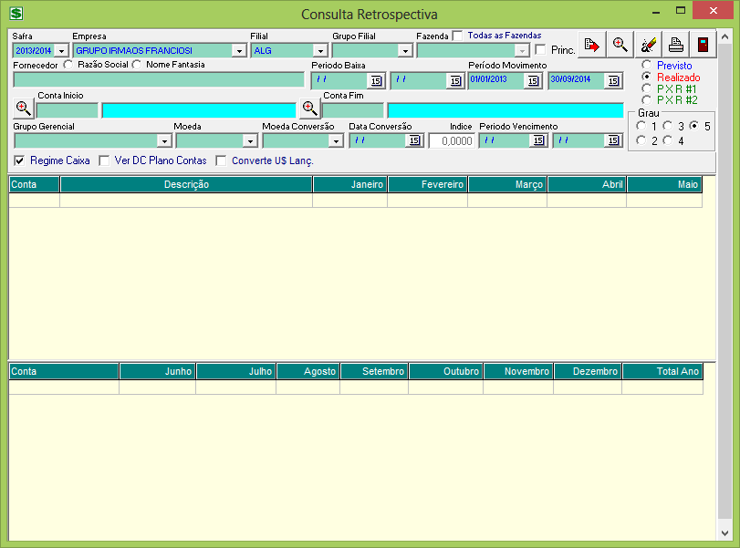

Os campos para consulta ficam a critério do usuário, levando em consideração os campos obrigatórios (Período de baixa).

Para exemplo na consulta, vamos utilizar a Conta Gerencial que realizamos as previsões, onde ao clicar no botão de pesquisa , ficará da seguinte forma:

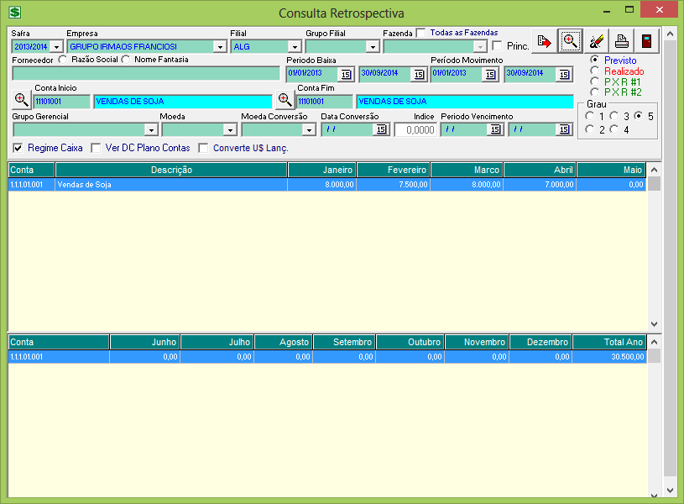

Na parte superior, temos os parâmetros de:

* Previsto: Se estiver habilitado, trará na tela de consulta apenas os lançamentos previstos;
* Realizado: Se estiver habilitado, trará apenas os lançamentos realizados que estiverem baixados;
* P X R #1: Se estiver habilitado trará todos os lançamentos Previstos e Realizados com base no Cenário #1;
* P X R #2: Se estiver habilitado trará todos os lançamentos Previstos e Realizados com base no Cenário #2;

Marque a opção “P X R #1” e clique no botão de pesquisa , posteriormente clique no botão imprimir .

O Relatório é apresentado da seguinte forma:

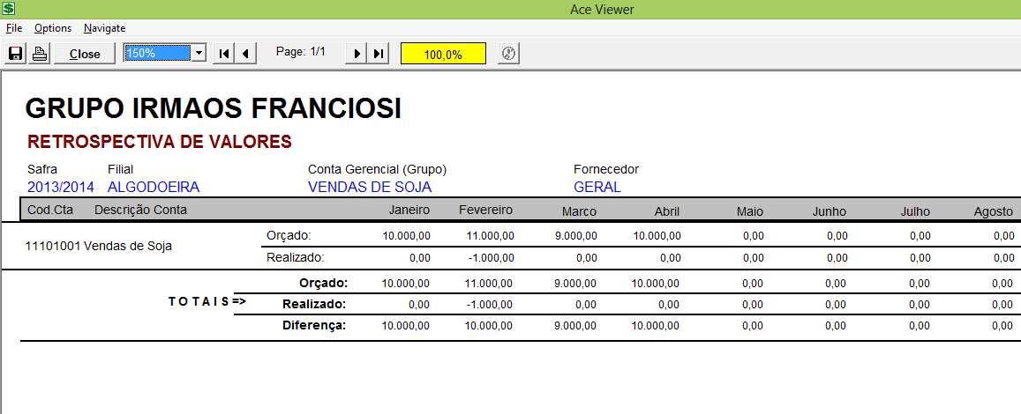

Conforme imagem, o relatório é composto pelos seguintes campos:

* Nome da Empresa: No exemplo “Grupo Irmãos Franciosi”;
* Título: Retrospectiva de Valores;
* Safra;
* Filial;
* Conta Gerencial;
* Fornecedor;
* Tabela com os dados de Orçado e Realizado, posteriormente é demonstrado à diferença entre os dois;

Volte na tela inicial da consulta e habilite o parâmetro “P X R #2”, para verificar o outro cenário.

** Importante:** Para gerar o relatório é necessário cadastrar os Parâmetros por Safra, através do menu “Cadastros / Parâmetros / Parâmetros por Safra”.

Caso contrário, ao gerar o relatório o Mosayco reportará a seguinte mensagem:

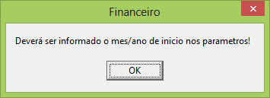

Segue abaixo a tela de cadastros de Parâmetros por Safra:

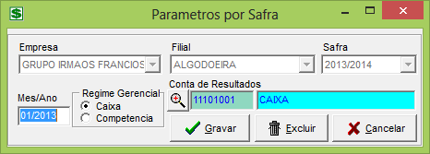

Qualquer dúvida, entrar em contato com a Unisystem através do telefone (066) 3423-5743 ou via e-mail: [suporte@unisystem.agr.br](mailto:suporte@unisystem.agr.br)